UNIVERSITAS NEGERI YOGYAKARTA
FAKULTAS TEKNIK
PROGRAM STUDI TEKNIK INDUSTRI

LAPORAN PRAKTIKUM
APLIKASI WEB DAN MOBILE
Semester Genap 2025/2026

MODUL 15 – Component, Navigation, dan Styling di React Native + Proyek Mobile

Nama Mahasiswa | : | Sesa Nugroho Satriva
NIM | : | 23051430031
Kelas | : | A2
Tanggal Praktikum | : | 02 Juni 2026
Dosen Pengampu | : | Dr. Eng. Ir. Aji Ery Burhandenny, S.T., M.AIT.

Dikumpulkan paling lambat 7 hari setelah pelaksanaan praktikum

A. IDENTITAS & INFORMASI MODUL

Mata Kuliah | Aplikasi Web dan Mobile
Kode Modul | Modul 15
Topik Utama | Component, Navigation, dan Styling di React Native + Proyek Mobile
Sub-Topik | React Navigation (Stack Navigator), Passing Data Antar Layar, dan Proyek Inventori Sederhana
Durasi Praktikum | 340 Menit
Tanggal Praktikum | 02 Juni 2026
Nama Mahasiswa | Sesa Nugroho Satriva
NIM | 23051430031
Kelas | A2

B. TUJUAN PEMBELAJARAN
Tuliskan tujuan pembelajaran yang ingin dicapai pada modul ini, sesuai dengan yang tertera di Manual Praktikum.

1 | Memahami konsep navigasi layar di aplikasi mobile (Stack).
2 | Mampu menginstall dan mengonfigurasi `react-navigation`.
3 | Membuat aplikasi multi-halaman: Beranda (List) → Detail Item.
4 | Meneruskan data (params) dari satu layar ke layar lain

C. ALAT DAN BAHAN
Sebutkan seluruh perangkat keras, perangkat lunak, dan sumber referensi yang digunakan selama praktikum.

No. | Nama Alat / Bahan / Aplikasi | Versi / Spesifikasi | Keterangan
1 | Visual Studio Code (VS Code) | Versi 1.8x ke atas | Code Editor
2 | Google Chrome / Browser Modern | Versi terbaru | Testing & Debugging
3 | Node.js & npm | Node 18+ / npm 9+ | Runtime JS
4 | Prettier | Versi 12.3.0 | Extenions VS Code untuk merapikan indentansi code
5 | Aplikasi Expo GO | Versi yang kompatibel dengan SDK 54 | Aplikasi untuk menampilkan hasil
6 | React Native | SDK Versi 54 | Framework pengembangan aplikasi mobile

D. DASAR TEORI
Tuliskan ringkasan konsep/teori yang menjadi landasan pada modul ini. Ditulis dengan bahasa sendiri, bukan salinan mentah dari modul. Minimal 3 paragraf.

D.1 Konsep Utama
Materi pada pertemuan ini berfokus pada pengembangan aplikasi mobile menggunakan React Native dengan penekanan pada komponen, navigasi antar layar (stack navigation), serta proses pengiriman data antar halaman menggunakan parameter (route params). Selain itu, praktikum juga mengarahkan mahasiswa untuk membangun proyek inventori sederhana yang terdiri dari halaman daftar barang dan halaman detail barang.

Konsep navigasi yang dibahas menggunakan pendekatan stack navigator, yaitu mekanisme perpindahan layar yang bekerja seperti tumpukan. Setiap layar baru ditempatkan di atas layar sebelumnya, sedangkan proses kembali dilakukan dengan menghapus layar teratas dari tumpukan. Pendekatan ini merupakan salah satu pola navigasi yang umum digunakan dalam pengembangan aplikasi mobile modern.

Selain navigasi, materi juga menekankan pentingnya pertukaran data antar layar. Data yang dipilih pada halaman utama diteruskan ke halaman detail melalui parameter navigasi sehingga informasi yang ditampilkan dapat disesuaikan dengan item yang dipilih pengguna. Konsep ini menjadi dasar dalam membangun aplikasi yang interaktif dan berbasis data.

D.2 Keterkaitan dengan Teknik Industri
Dalam perspektif Teknik Industri, pengembangan aplikasi inventori memiliki hubungan erat dengan pengelolaan informasi dan sistem pendukung operasional. Inventori merupakan salah satu komponen penting dalam rantai pasok dan manajemen operasi yang membutuhkan pencatatan serta penyajian data secara efektif. Aplikasi yang dikembangkan dapat menjadi media untuk mempermudah akses informasi terkait barang atau aset yang dimiliki organisasi.

Penggunaan navigasi dan struktur data yang terorganisasi juga sejalan dengan prinsip perancangan sistem dalam Teknik Industri. Sebuah sistem informasi harus mampu menghubungkan berbagai proses dan menyediakan aliran informasi yang jelas bagi pengguna. Oleh karena itu, konsep perpindahan antar layar dan pengiriman data dapat dipandang sebagai bentuk implementasi aliran informasi dalam suatu sistem.

Selain itu, pengembangan aplikasi mobile mendukung transformasi digital yang saat ini banyak diterapkan dalam dunia industri. Teknik Industri tidak hanya berfokus pada proses fisik, tetapi juga pada integrasi teknologi informasi untuk meningkatkan efektivitas pengambilan keputusan dan pengelolaan sumber daya organisasi.

E. LANGKAH KERJA DAN HASIL PRAKTIKUM
Dokumentasikan setiap langkah kerja yang Anda lakukan, beserta hasil yang diperoleh (screenshot, kode, atau output). Jawab sesuai urutan langkah di Manual Praktikum.

E.1 Langkah 1 – Struktur Folder
Deskripsi singkat apa yang dilakukan pada langkah ini:
/* ======= KODE / OUTPUT LANGKAH 1 ======= */
npx create-expo-app praktikum –-template blank

Screenshot Hasil:
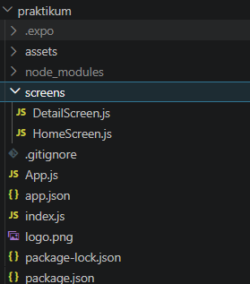
Gambar E.1 – Hasil Set Up Project
E.2 Langkah 2 – Membuat HomeScreen (Daftar Inventori)
/* ======= KODE / OUTPUT LANGKAH 2 ======= */
import React from 'react';
import { View, Text, FlatList, TouchableOpacity, StyleSheet } from 'react-native';
// Data Mock Inventori
const DATA_INVENTORI = [
{ id: '1', nama: 'Baut M10', stok: 500, lokasi: 'Rak A-1' },
{ id: '2', nama: 'Oli Mesin 20L', stok: 12, lokasi: 'Rak B-3' },
{ id: '3', nama: 'Packing Kayu', stok: 100, lokasi: 'Gudang Luar' },
{ id: '4', nama: 'Mur Ring 12', stok: 0, lokasi: 'Rak A-2' }, // Stok Habis
];
function HomeScreen({ navigation }) {

// Fungsi Render Item untuk FlatList
const renderItem = ({ item }) => (
<TouchableOpacity
style={styles.itemContainer}
onPress={() => navigation.navigate('Detail', { itemData: item })}
>
<Text style={styles.itemTitle}>{item.nama}</Text>
<View style={styles.itemInfo}>
<Text style={styles.itemSub}>Stok: {item.stok}</Text>
<Text style={styles.itemSub}>{item.lokasi}</Text>
</View>
</TouchableOpacity>
);
return (
<View style={styles.container}>
<Text style={styles.header}>Daftar Inventori Gudang</Text>
<Text style={styles.header}>Sesa Nugroho Satriva</Text>
<Text style={styles.header}>23051430031</Text>
<FlatList
data={DATA_INVENTORI}
renderItem={renderItem}
keyExtractor={item => item.id}
/>
</View>
);
}
const styles = StyleSheet.create({
container: {
flex: 1,
backgroundColor: '#fff',
paddingTop: 20,
},
header: {
fontSize: 22,
fontWeight: 'bold',
marginBottom: 15,
paddingHorizontal: 15,
},
itemContainer: {
backgroundColor: '#f9f9f9',
padding: 15,
marginVertical: 8,
marginHorizontal: 15,
borderRadius: 8,
borderWidth: 1,
borderColor: '#ddd',
},
itemTitle: {
fontSize: 18,
fontWeight: 'bold',
color: '#333',
},
itemInfo: {
flexDirection: 'row',
justifyContent: 'space-between',
marginTop: 5,
},
itemSub: {
color: '#666',
},
});
export default HomeScreen;

Screenshot Hasil:
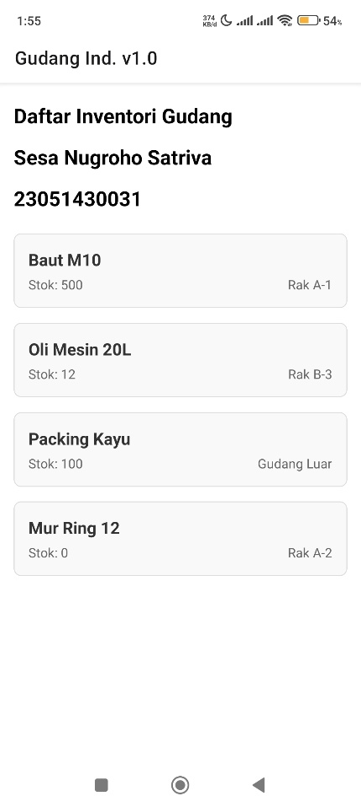
Gambar E.2 – Hasil Pembuatan Home Screen
E.3 Langkah 3 – Membuat DetailScreen
/* ======= KODE / OUTPUT LANGKAH 3 ======= */
import React from 'react';
import { View, Text, StyleSheet, Button } from 'react-native';
function DetailScreen({ route, navigation }) {
// Menerima data yang dikirim dari HomeScreen
const { itemData } = route.params;
return (
<View style={styles.container}>
<View style={styles.card}>
<Text style={styles.header}>Sesa Nugroho Satriva</Text>
<Text style={styles.header}>23051430031</Text>
<Text style={styles.label}>Nama Barang:</Text>
<Text style={styles.value}>{itemData.nama}</Text>
<Text style={styles.label}>Stok Saat Ini:</Text>
<Text style={[styles.value, itemData.stok < 20 ? styles.dangerText :
styles.successText]}>
{itemData.stok} Unit
</Text>
<Text style={styles.label}>Lokasi Penyimpanan:</Text>
<Text style={styles.value}>{itemData.lokasi}</Text>
</View>

<Button title="Kembali ke Daftar" onPress={() => navigation.goBack()} />
</View>
);
}
const styles = StyleSheet.create({
container: {
flex: 1,
justifyContent: 'center',
padding: 20,
backgroundColor: '#f0f0f0',
},
header: {
fontSize: 20,
fontWeight: 'bold',
textAlign: 'center',
color: '#2c3e50',
},
card: {
backgroundColor: 'white',
padding: 20,
borderRadius: 10,
marginBottom: 20,
elevation: 3,
}, label: {
fontSize: 14,
color: '#7f8c8d',
marginTop: 10,
},
value: {
fontSize: 20,
fontWeight: 'bold',
color: '#2c3e50',
},
dangerText: {
color: 'red',
},
successText: {
color: 'green',
}
});
export default DetailScreen;

Screenshot Hasil:
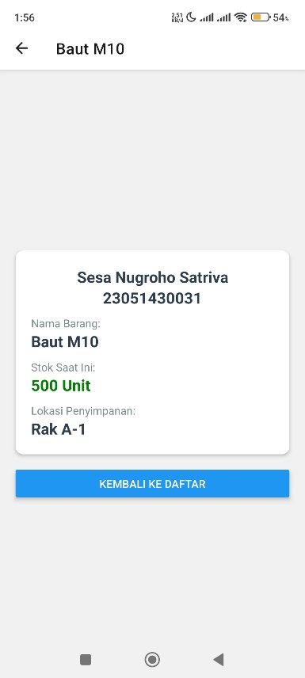
Gambar E.3– Hasil Pembuatan Detail Screen
E.4 Langkah 4 – Menghubungkan Navigation di App.js
/* ======= KODE / OUTPUT LANGKAH 3 ======= */
import { StatusBar } from 'expo-status-bar';
import { StyleSheet, Text, View, SafeAreaView, Platform, TouchableOpacity, Alert, ScrollView, Image } from 'react-native';
import { NavigationContainer } from '@react-navigation/native';
import { createNativeStackNavigator } from '@react-navigation/native-stack';
import HomeScreen from './screens/HomeScreen';
import DetailScreen from './screens/DetailScreen';
const Stack = createNativeStackNavigator();
export default function App() {
return (
<NavigationContainer>
<Stack.Navigator initialRouteName="Home">
<Stack.Screen
name="Home"
component={HomeScreen}
options={{ title: 'Gudang Ind. v1.0' }}
/>
<Stack.Screen
name="Detail"
component={DetailScreen}
options={({ route }) => ({ title: route.params?.itemData.nama || 'Detail' })}
/>
</Stack.Navigator>
</NavigationContainer>
);
}

// Styling menggunakan StyleSheet
const styles = StyleSheet.create({
container: {
flex: 1,
backgroundColor: '#f0f2f5',
paddingTop: Platform.OS === 'android' ? 37 : 0,
},
header: {
backgroundColor: '#2c3e50',
padding: 20,
borderBottomLeftRadius: 20,
borderBottomRightRadius: 20,
marginBottom: 5,
elevation: 5, // Shadow di Android
flexDirection: 'row',
alignItems: 'center',
},
headerLogo: {
width: 38,
height: 38,
borderRadius: 8,
marginRight: 12,
},
headerTextContainer: {
flex: 1,
},
headerTitle: {
color: 'white',
fontSize: 22,
fontWeight: 'bold',
marginBottom: 2,
},
headerSubtitle: {
color: '#bdc3c7',
fontSize: 14,
},
content: {
padding: 20,
},
welcomeText: {
fontSize: 18,
marginBottom: 15,
color: '#333',
},

// === Styling Proyek Mini (Mesin) ===
sectionTitle: {
fontSize: 18,
fontWeight: 'bold',
color: '#2c3e50',
marginTop: 10,
marginBottom: 15,
},
mesinCard: {
backgroundColor: 'white',
padding: 15,
borderRadius: 10,
marginBottom: 15,
flexDirection: 'row', // Foto di kiri, teks di kanan
alignItems: 'center',
shadowColor: "#000",
shadowOffset: { width: 0, height: 2 },
shadowOpacity: 0.25,
shadowRadius: 3.84,
elevation: 5,
},
mesinImage: {
width: 70,
height: 70,
borderRadius: 8,
marginRight: 15,
backgroundColor: '#e0e0e0',
},
infoContainer: {
flex: 1,
},
mesinTitle: {
fontSize: 16,
fontWeight: 'bold',
color: '#333',
marginBottom: 5,
},
mesinDetail: {
fontSize: 14,
color: '#7f8c8d',
marginBottom: 5,
},
mesinStatus: {
fontSize: 13,
fontWeight: 'bold',
},
statusActive: {
color: '#27ae60',
},
statusMaintenance: {
color: '#f39c12',
},
statusInactive: {
color: '#e74c3c',
},
statusStandby: {
color: '#3498db',
}
});

Screenshot Hasil:
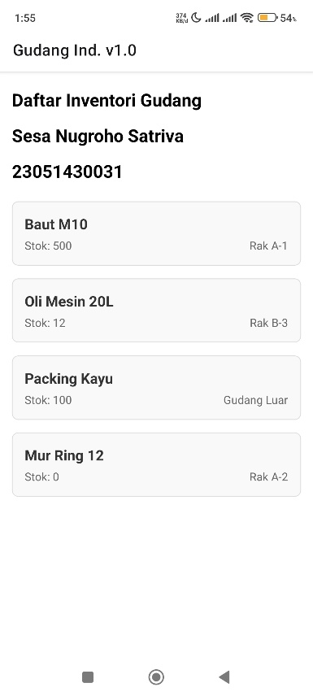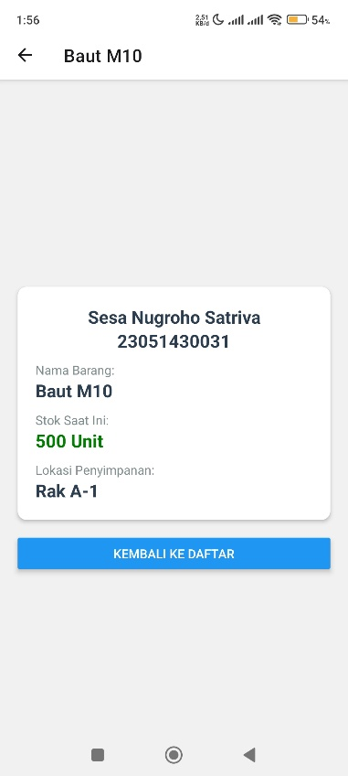
Gambar E.4– Hasil Menghubungkan Navigasi

F. LATIHAN DAN TUGAS MANDIRI
Jawab dan dokumentasikan seluruh latihan/tugas yang ada di bagian "Latihan/Tugas Mandiri" pada modul Anda.

F.1 Latihan 1 – Conditional Rendering
Pertanyaan / Instruksi Latihan:
Pada `DetailScreen`, jika stok = 0, munculkan tombol "Request Stok Darurat" (gunakan Button tambahan).

Jawaban / Kode Solusi:
import { View, Text, StyleSheet, Button } from 'react-native';

{itemData.stok === 0 && (
<Button
title="Request Stok Darurat"
onPress={() => alert('Permintaan stok telah dikirim!')}
/>
)}

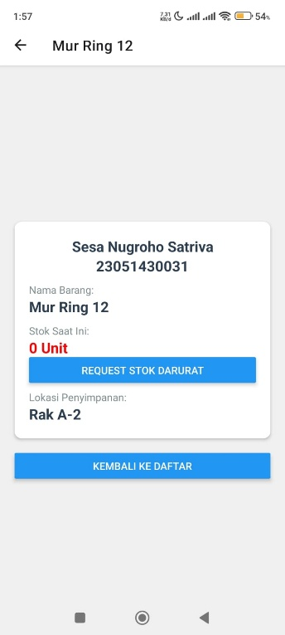
Gambar F.1 – Hasil Penambahan Button Request Stock Darurat
F.2 Latihan 2 – Passing Data
Pertanyaan / Instruksi Latihan:
Di `HomeScreen`, tambahkan tombol FAB (Floating Action Button) atau Button di bawah untuk "Tambah Barang". Saat ditekan, navigasi ke layar (screen baru bernama `TambahScreen`) yang berisi form kosong.

Jawaban / Kode Solusi:
// HomeScreen.js
<Button
title="Tambah Barang"
onPress={() => navigation.navigate('Tambah')}
/>

// TambahScreen.js
import React, { useState } from 'react';
import {
View,
Text,
TextInput,
Button,
StyleSheet
} from 'react-native';

export default function TambahScreen({ navigation }) {
const [nama, setNama] = useState('');
const [stok, setStok] = useState('');

return (
<View style={styles.container}>
<Text style={styles.title}>Sesa Nugroho Satriva</Text>
<Text style={styles.title}>23051430031</Text>
<Text style={styles.title}>Tambah Barang</Text>

<TextInput
placeholder="Nama Barang"
value={nama}
onChangeText={setNama}
style={styles.input}
/>

<TextInput
placeholder="Jumlah Stok"
value={stok}
onChangeText={setStok}
keyboardType="numeric"
style={styles.input}
/>

<Button
title="Simpan"
onPress={() => {
alert(`Barang ${nama} berhasil ditambahkan`);
navigation.goBack();
}}
/>
</View>
);
}

const styles = StyleSheet.create({
container: {
flex: 1,
padding: 20,
},
title: {
fontSize: 22,
fontWeight: 'bold',
marginBottom: 20,
},
input: {
borderWidth: 1,
marginBottom: 15,
padding: 10,
borderRadius: 8,
},
});

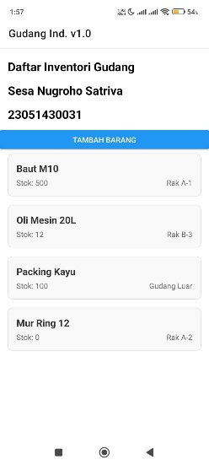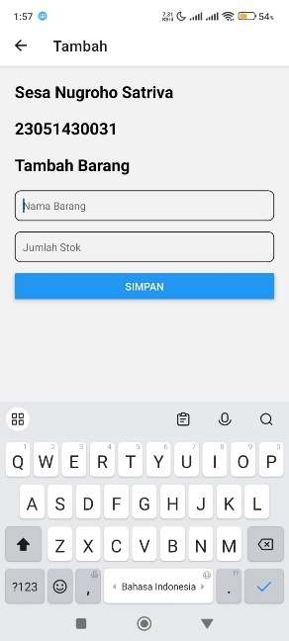
Gambar F.2 – Hasil Pembuatan Button dan Screen Tambah Barang
F.3 Tugas Proyek Mini – Aplikasi Inspeksi QC
Deskripsi proyek mini:
Buat aplikasi inspeksi sederhana.
- Home: Daftar item yang perlu diinspeksi.
- Detail: Foto item, standar kualitas, dan dropdown status (Lolos/Gagal).
- Simulasi: Saat user memilih "Gagal" di layar detail dan kembali, ubah warna teks di Home menjadi merah (memerlukan sedikit logika state management sederhana).

Penjelasan pendekatan/solusi yang digunakan:
Proyek ini menggunakan pendekatan pengembangan aplikasi mobile berbasis React Native dengan memanfaatkan komponen fungsional (functional component), state management sederhana menggunakan React Hooks (useState), serta navigasi antarhalaman menggunakan React Navigation. Data produk inspeksi disimpan dalam state terpusat pada komponen utama aplikasi sehingga dapat diakses dan diperbarui oleh beberapa layar. Pendekatan ini dipilih karena sesuai untuk aplikasi berskala kecil hingga menengah yang membutuhkan interaksi data secara real-time tanpa kompleksitas manajemen state yang lebih besar seperti Redux atau Context API.

Dari sisi fungsionalitas, aplikasi menerapkan mekanisme inspeksi kualitas produk melalui proses pemilihan status menggunakan komponen Picker. Setiap perubahan status akan langsung memperbarui data produk dan ditampilkan kembali pada halaman utama sebagai umpan balik visual bagi pengguna. Status "Lolos" ditampilkan dengan warna hijau, sedangkan status "Gagal" ditampilkan dengan warna merah untuk memudahkan identifikasi hasil inspeksi. Pendekatan ini menekankan kemudahan penggunaan, kejelasan informasi, serta penerapan konsep state lifting, yaitu pemusatan data pada komponen induk agar sinkronisasi data antarhalaman dapat dilakukan secara konsisten.

Kode Utama:
// app.js
import React, { useState } from 'react';
import { NavigationContainer } from '@react-navigation/native';
import { createNativeStackNavigator } from '@react-navigation/native-stack';

import HomeScreen from './screens/HomeScreen';
import DetailScreen from './screens/DetailScreen';

const Stack = createNativeStackNavigator();

export default function App() {

const [items, setItems] = useState([
{
id: '1',
nama: 'Produk A',
status: 'Belum Dicek'
},
{
id: '2',
nama: 'Produk B',
status: 'Belum Dicek'
},
{
id: '3',
nama: 'Produk C',
status: 'Belum Dicek'
}
]);

return (
<NavigationContainer>
<Stack.Navigator>

<Stack.Screen name="Home">
{(props) => (
<HomeScreen
{...props}
items={items}
setItems={setItems}
/>
)}
</Stack.Screen>

<Stack.Screen name="Detail">
{(props) => (
<DetailScreen
{...props}
items={items}
setItems={setItems}
/>
)}
</Stack.Screen>

</Stack.Navigator>
</NavigationContainer>
);
}

// HomeScreen.js
import React from 'react';
import {
View,
Text,
FlatList,
TouchableOpacity,
StyleSheet
} from 'react-native';

export default function HomeScreen({
navigation,
items
}) {

return (
<View style={styles.container}>
<Text style={styles.header}>
Daftar Inspeksi QC
</Text>

<Text style={styles.identitas}>
Sesa Nugroho Satriva
</Text>

<Text style={styles.identitas}>
23051430031
</Text>

<FlatList
data={items}
keyExtractor={(item) => item.id}
renderItem={({ item }) => (
<TouchableOpacity
style={styles.card}
onPress={() =>
navigation.navigate('Detail', {
itemData: item
})
}
>
<Text style={styles.nama}>
{item.nama}
</Text>

<Text
style={[
item.status === 'Gagal' && { color: 'red' },
item.status === 'Lolos' && { color: 'green' }
]}
>
{item.status}
</Text>
</TouchableOpacity>
)}
/>
</View>
);
}

const styles = StyleSheet.create({
container: {
flex: 1,
padding: 20,
},

header: {
fontSize: 22,
fontWeight: 'bold',
marginBottom: 20,
},

identitas: {
fontSize: 16,
textAlign: 'center',
marginBottom: 5,
},

card: {
padding: 15,
borderWidth: 1,
marginBottom: 10,
borderRadius: 8,
},

nama: {
fontSize: 18,
fontWeight: 'bold',
},
});

//DetailScreen.js
import React, { useState } from 'react';
import {
View,
Text,
Button,
StyleSheet,
Alert
} from 'react-native';
import { Picker } from '@react-native-picker/picker';

export default function DetailScreen({
route,
navigation,
items,
setItems
}) {

const { itemData } = route.params;

const [status, setStatus] = useState(itemData.status);

const handleStatusChange = (itemValue) => {

setStatus(itemValue);

setItems(
items.map((item) =>
item.id === itemData.id
? {
...item,
status: itemValue
}
: item
)
);

if (itemValue === 'Lolos') {
Alert.alert('Informasi', 'Produk Lolos QC');
}

if (itemValue === 'Gagal') {
Alert.alert('Informasi', 'Produk Gagal QC');
}
};

return (
<View style={styles.container}>

<View style={styles.card}>
<Text style={styles.nama}>
Sesa Nugroho Satriva
</Text>

<Text style={styles.nim}>
23051430031
</Text>

<Text style={styles.title}>
{itemData.nama}
</Text>

<Text style={styles.label}>
Standar Kualitas:
</Text>

<Text style={styles.deskripsi}>
Tidak cacat, warna sesuai, ukuran sesuai.
</Text>

<Text style={styles.label}>
Status Inspeksi:
</Text>

<Text
style={[
styles.status,
status === 'Lolos' && styles.lolos,
status === 'Gagal' && styles.gagal
]}
>
{status}
</Text>
</View>

<View style={styles.dropdownContainer}>
<Text style={styles.label}>
Pilih Status:
</Text>

<Picker
selectedValue={status}
onValueChange={handleStatusChange}
>
<Picker.Item
label="Belum Dicek"
value="Belum Dicek"
/>

<Picker.Item
label="Lolos"
value="Lolos"
/>

<Picker.Item
label="Gagal"
value="Gagal"
/>
</Picker>
</View>

<View style={{ marginTop: 20 }}>
<Button
title="Kembali"
onPress={() => navigation.goBack()}
/>
</View>

</View>
);
}

const styles = StyleSheet.create({
container: {
flex: 1,
padding: 20,
backgroundColor: '#f5f5f5',
},

card: {
backgroundColor: '#fff',
padding: 20,
borderRadius: 10,
elevation: 3,
},

nama: {
fontSize: 20,
fontWeight: 'bold',
textAlign: 'center',
},

nim: {
fontSize: 16,
textAlign: 'center',
color: '#666',
marginBottom: 20,
},

title: {
fontSize: 24,
fontWeight: 'bold',
color: '#2c3e50',
},

dropdownContainer: {
marginTop: 20,
backgroundColor: '#fff',
borderRadius: 10,
elevation: 2,
},

label: {
marginTop: 15,
fontWeight: 'bold',
fontSize: 16,
},

deskripsi: {
fontSize: 15,
marginTop: 5,
},

status: {
fontSize: 18,
fontWeight: 'bold',
marginTop: 5,
},

lolos: {
color: 'green',
},

gagal: {
color: 'red',
},
});

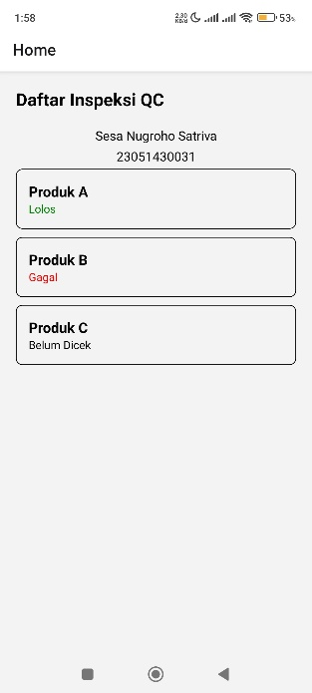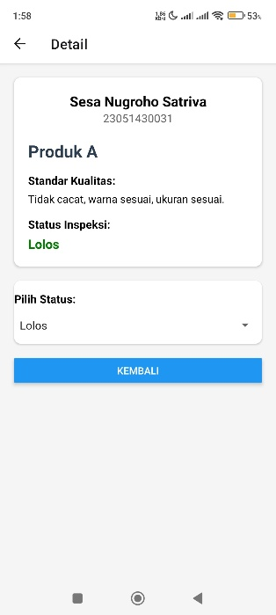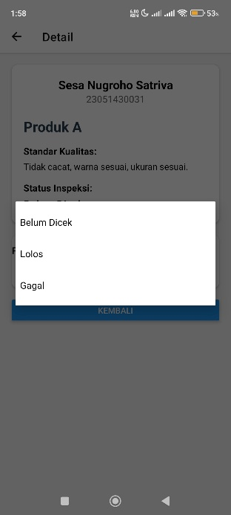

Link Video
Gambar F.3 – Hasil Pembuatan ProyekMini Aplikasi Inspeksi QC
G. PEMBAHASAN
Analisis hasil praktikum secara kritis. Jawab pertanyaan berikut dengan lengkap dan mendalam (bukan hanya "ya/tidak").
G.1 Analisis Kesesuaian Hasil dengan Teori
Berdasarkan teori pengembangan aplikasi mobile, penggunaan stack navigation merupakan pendekatan yang sesuai untuk aplikasi yang memiliki alur perpindahan berjenjang, seperti halaman daftar menuju halaman detail. Implementasi yang dijelaskan dalam praktikum menunjukkan kesesuaian dengan teori tersebut karena pengguna dapat berpindah dan kembali ke halaman sebelumnya dengan mekanisme yang sistematis.

Teori component-based development pada React Native juga tercermin dalam struktur proyek yang memisahkan fungsi aplikasi ke dalam beberapa layar atau komponen yang berbeda. Pemisahan antara halaman utama dan halaman detail menunjukkan penerapan prinsip modularitas yang bertujuan meningkatkan keterbacaan serta kemudahan pemeliharaan kode.

Selain itu, penggunaan parameter untuk meneruskan data antar layar sesuai dengan teori manajemen state dan komunikasi antarkomponen dalam aplikasi modern. Dengan mengirimkan data yang relevan ke halaman tujuan, aplikasi dapat menampilkan informasi secara dinamis tanpa perlu melakukan pengulangan penyimpanan data yang tidak diperlukan.

G.2 Kendala yang Ditemukan dan Solusinya
Kendala / Error yang Ditemukan | Solusi yang Diterapkan
Kesalahan konfigurasi navigasi React Native sehingga halaman tidak dapat berpindah dengan benar. | Memastikan seluruh dependensi navigasi terinstal dan konfigurasi navigator sudah sesuai dokumentasi.
Data tidak tampil pada halaman detail akibat kesalahan pengiriman parameter (route params). | Memeriksa struktur data yang dikirim dan memastikan parameter diterima dengan benar pada halaman tujuan.
Perbedaan versi library atau SDK menyebabkan error saat menjalankan aplikasi. | Menggunakan versi library yang kompatibel dengan SDK yang digunakan serta melakukan pembaruan dependensi sesuai kebutuhan proyek.

G.3 Kaitan dengan Penerapan di Industri
Dalam lingkungan industri, konsep navigasi dan pertukaran data antar halaman banyak diterapkan pada aplikasi inventori, pergudangan, logistik, maupun sistem manajemen aset. Pengguna dapat melihat daftar barang, memilih item tertentu, kemudian mengakses informasi detail melalui mekanisme yang serupa dengan yang dipraktikkan pada materi ini.

Penerapan konsep tersebut juga ditemukan pada sistem Enterprise Resource Planning (ERP) dan aplikasi operasional perusahaan. Data yang ditampilkan pada satu modul dapat diteruskan ke modul lain sehingga pengguna memperoleh informasi yang lebih lengkap tanpa harus melakukan pencarian ulang. Hal ini mendukung efisiensi kerja dan mengurangi potensi kesalahan pengolahan informasi.

Di era digitalisasi industri, pengembangan aplikasi mobile menjadi semakin relevan karena memungkinkan akses data secara real-time dari berbagai lokasi. Dengan demikian, konsep yang dipelajari dalam praktikum tidak hanya memiliki nilai akademik, tetapi juga mencerminkan kebutuhan nyata dalam pengembangan sistem informasi industri modern.

H. KESIMPULAN
Tuliskan 3–5 poin kesimpulan yang merangkum hal-hal yang dipelajari dan dicapai pada praktikum modul ini. Kesimpulan harus spesifik, bukan bersifat umum.

1 | React Native memungkinkan pengembangan aplikasi mobile secara terstruktur menggunakan konsep komponen dan navigasi antar layar.
2 | Implementasi Stack Navigation mempermudah perpindahan pengguna dari halaman utama ke halaman detail secara sistematis.
3 | Penggunaan route params memungkinkan pertukaran data antar halaman sehingga informasi dapat ditampilkan secara dinamis.
4 | Struktur aplikasi yang memisahkan layar menjadi beberapa file meningkatkan modularitas kode sehingga lebih mudah dikembangkan dan dipelihara.

I. DAFTAR PUSTAKA
Tuliskan semua sumber referensi yang digunakan dalam format APA 7th Edition. Minimal 3 referensi yang relevan (termasuk Manual Praktikum dan sumber online resmi seperti MDN, Reactjs.org, dll).

No. | Referensi (Format APA 7th Edition)
[1] | Burhandenny, A. E. (2026). Manual Praktikum Aplikasi Web dan Mobile Semester Genap 2025/2026. Program Studi Teknik Industri, Universitas Negeri Yogyakarta.
[2] | https://react.dev/learn
[3] | https://react.dev/reference/react-dom/hooks/useFormStatus
[4] | https://www.javascripttutorial.net/react-tutorial/

J. LEMBAR PENILAIAN DAN PENGESAHAN

RUBRIK PENILAIAN LAPORAN
Aspek Penilaian |  | Bobot
No. | Aspek Penilaian | Bobot (%) | Nilai (0-100) | Skor Akhir | Catatan Penilai
1 | Kelengkapan Isi (Semua bagian A–I terisi lengkap) | 20%
2 | Kualitas Dasar Teori (Ditulis dengan bahasa sendiri, relevan, minimal 3 paragraf) | 15%
3 | Dokumentasi Langkah Kerja (Kode & Screenshot sesuai, jelas, dan terbaca) | 25%
4 | Tugas/Latihan Mandiri (Semua latihan & proyek mini dikerjakan dan berfungsi) | 20%
5 | Pembahasan & Analisis (Kritis, mendalam, dan relevan dengan industri) | 15%
6 | Kesimpulan & Tata Bahasa (Spesifik, rapi, mengikuti format yang ditentukan) | 5%
TOTAL NILAI AKHIR |  | 100%

Mahasiswa  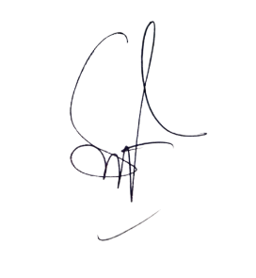_____________________________  Sesa Nugroho Satriva  NIM:23051430031 | Diperiksa oleh Asisten / Dosen  ________________________________  Dr. Eng. Ir. Aji Ery Burhandenny, S.T., M.AIT.  Tanggal: ______________________

